SE2019春-G24-项目计划书

组长：林德坤

组员：梅肖玥

李鹏磊

### 目录

1. 项目背景

二、主要任务

三、工作量评估

四、项目计划

五、项目交付件

六、需求变更管理

七、参考资料

### 一．项目背景

《怪物猎人：世界》是由CAPCOM制作发行的一款动作冒险游戏，曾荣获了2018年TGA年度最佳角色扮演游戏奖。游戏最多支持16人联机集会所，4人联机狩猎。在这款游戏中，有着数十种不同的魔物，要使玩家们能够熟练讨伐魔物，需要十分的了解每个怪物的弱点并且搭配出安全且高效的装备，就需要一款简单的小助手来帮助他们完成这些。

而目前市面上的各种助手，都多多少少有平台冷门，使用不方便，网络延迟大，资料不详细，花钱也得不到很好的体验的缺点。所以我们g24小组决定，我们的目标就是做一个pc端的软件来克服这些缺点，方便这些需求量很大的游戏玩家们。

我们这个项目的完成指标参数是达到我们所需要的所有功能。，预计需要3个月。

用户需求分析

根据我们的调查显示，大部分的游戏玩家对这样一款软件有着很大的需求，但是对于市面上已有的产品褒贬不一（觉得不够方便或者在部分地方有不足之处）。并且对于自己游玩时的网络状况并没有感到很好。

对于软件的需求，大部分希望有配装器功能并且可以根据装备技能进行查询。对于公告栏，他们更多的希望能将信息分类并且可以查询。

### 二．主要任务

###### 所具备的功能

我们要制作一个软件，要能够达到以下三个功能：

**1 基础的怪物弱点查找功能，在此之下添加针对不同怪物的推荐武器以及配装。**

**2 方便快捷的配装器**

**3 招募版，为玩家们临时招募团体讨伐难度极高的怪物提供便利**

**4 通告栏 及时更新官方的活动内容。**

**5 根据游戏内容及时更新怪物数据，并提供上述所需功能。**

可行性分析

对现有系统的分析

## 处理流程和数据流程

## 工作负荷

每天八小时，用时两个月

## 费用支出

服务器租用（阿里云学生轻量服务器） 114元/年

人力费用：java程序员工资为11708元/人

其他费用：忽略不计

## 人员

所需人员：3

## 设备

Pc设备：3台

## 局限性

1.软件在pc端，不便于主机玩家使用

2.由于技术限制，无法提供十分便利的帮助

所建议技术可行性分析

## 对系统的简要描述

而目前市面上的各种助手，都多多少少有平台冷门，使用不方便，网络延迟大，资料不详细，花钱也得不到很好的体验的缺点。所以我们g24小组决定，我们的目标就是做一个pc端的软件来克服这些缺点，方便这些需求量很大的游戏玩家们。

我们这个项目的完成指标参数是达到我们所需要的所有功能。，预计需要2个月。

## 处理流程和数据流程

### 处理流程图

   

### 数据流程图

### 

## 与现有系统比较的优越性

1.内容齐全，其他系统的资源皆不够全面，不方便用户查找

2.有社交功能，现有系统皆无此功能

3.易于获取相关的资讯

## 采用建议系统可能带来的影响

### 对设备的影响

不会有太大影响

### 对现有软件的影响

因为和现在的主流软件平台不共同，所以不会冲突。

### 对用户的影响

使用户获得更好的游戏体验

### 对系统运行的影响

软件的目标之一是不会占用太多系统资源，所以不会影响到系统本身的运行

### 对开发环境的影响

开发环境是windows，因为主要采用java这个面向对象的独立的语言，所以影响很小。

### 对运行环境的影响

运行环境是windows，因为主要采用java这个面向对象的独立的语言，所以影响很小。

### 对经费支出的影响

成本较低，便于项目的推进。

## 技术可行性评价

a.在限制条件下，功能目标能够达到；

b.利用现有技术，功能目标能达到；

c.对开发人员数据和质量的要求，并说明能满足；

d.在规定的期限内，开发能完成。

所建议系统经济可行性分析

## 支出

### 基建投资

设备费用由成员自理

### 其他一次性支出

资料购买，基于网上的共享性质，价格低廉。

### 经常性支出

服务器租赁 114元/年

## 效益

### 一次性收益

无

### 经常性收益

无

### 不可定量收益

无

## 敏感性分析

运营人员对软件的维护不够持久

操作可行性分析

## 用户使用可行性

这个软件面向的用户是MHW正在或者还没有进行游玩的玩家，对他们的设备而言，本软件占用的资源很少，可以方便使用。

其他可供选择的方式

软件整体：可以考虑结合其他数据库软件（例如access）和语言（Python）进行开发，但是考虑到开发人员技术等问题，所以不予执行

**怪物弱点查找功能**

1 根据分类查找怪物资料：利用java和mysql数据库，经济上不需要过多成本， 在用户间行得通 可行

2 识别玩家界面确认怪物：考虑到游戏本身的画面难以用于识别，玩家也不能在游戏中途暂停，和成员现有技术的薄弱 不可行

3 针对怪物弱点提供帮助：作为固定资料的一部分，技术上不要考虑。考虑到该游戏的玩家一般是在游戏中查好资料再进行狩猎，而进入 正式的游戏环境中无法暂停（游戏本身提供一种半沉浸式的体验），便于玩家在游戏前操作。 可行

**配装器**

1 关键字查找： 建立完整详尽的数据库，对游戏本身复杂的数据进行整理，在用户之间行的通 可行

2 上传玩家自己的配装：利用讨论版功能，管理定期收集玩家提供的意见，需要维护成本，在用户之间也行的通 可行

3 将配好的装备直接导入游戏：调查过后发现游戏本身的数据上传和下载进行了加密，没有办法干预 不可行

**招募版和讨论版**

1 挂帖子招募和讨论版：参考网络上的bbs模板，有很多方案，为了结合数据库的java，这里采用java的方案，经济上成本也不会投入太多 可行

2 评论的赞和踩：java也同样可以实现这个功能 可行

**通告栏**

1 搬运官方活动通告：有多种可行方案，最简单的方式是以帖子更新的方式 可行

**运营和维护**

管理员通过对数据库的更新，更新软件数据 可行

对招募帖子的管理（有必要可以为招募版准备一个专门的管理帖子的管理员 从用户中自愿招聘） 可行

游戏账号绑定软件账号：一个账号有三个存档且平台安全性的保护，操作上无法实现 不可行

用户账号管理：使用数据库，每一个用户有一个独立的uid，主要是用邮箱进行验证操作 可行

结论意见

可着手组织开发

组员分工

**组长：林德坤**

|  |
| --- |
| 收集资料 |
| 客户端开发（主界面搭建 常量类开发 查找怪物弱点功能 配装器功能（按条件查询；加载查询条件、切换至结果页面、显示查询结果） |
| 维护 |

|  |
| --- |
| **李鹏磊：**  数据库设计（表及属性，E-R图） |
| 客户端开发（招募版模块（单击监听、发布信息、查看回复等功能的开发）通告栏模块（添加公告信息及发布信息功能）*启动界面功能 *浏览器调用 *滚动加载功能 *自定义字体）） |
| 个人功能模块（界面 个人资料（查看 修改） 登录模块 注册 *注销）  **梅肖玥：** |
| 需求分析、可行性分析 |
| 框架搭建、详细设计 |
| 服务器开发（常量类 服务线程 DBUtils类 图片处理 其他） |
| 管理端开发（用户登录 主管理界面 信息管理（增删改）账号管理...） |
| 测试  项目预算   |  |  | | --- | --- | | **项目** | **经费** | | 服务器租用（阿里云学生轻量服务器） | 114元/年 | | 人力费用 | **0元/人** | | 电费 | 个人承担 忽略不计 | | 团队建设 | AA 忽略不计 | |  |  | |  |  | |

### 三．工作量评估

总工作量

180人/天

###### 工作量分解

|  |  |  |  |  |  |  |
| --- | --- | --- | --- | --- | --- | --- |
| 任务总览 | 具体描述 | 需求分析 | 数据 | 开发 | 测试 | 合计（人/天） |
| 收集资料 | 怪物资料、武器资料、装备资料、活动讯息 | 0.2 | 1 |  | |  | | --- | |  | | |  | | --- | | 1.2 | |
| 怪物弱点查找 | 在此基础上增添针对不同怪物的推荐武器装备 | 0.4 |  |  | 0.6 | 3 |
| 配装器 | 按条件查询功能；加载查询条件、切换至结果页面、显示查询结果 | 0.4 |  | 2 | 0.6 | 3 |
| 招募版功能 | 包括单击监听、发布信息、查看回复等功能的开发 | 0.6 |  | 3 | 0.9 | |  | | --- | | 4.5 | |
| 通告栏功能 | 添加公告信息及发布信息功能 | 0.4 |  | 2 | |  | | --- | | 0.6 | | 3 |
| 用户登录功能 | 包括登录界面的搭建以及相关功能的实现 | 0.2 |  | 1 | 0.3 | |  | | --- | | 1.5 | |
| 界面功能 | 各级页面布局、UI设计 | 0.4 |  | 2 | 0.6 | 3 |
| 信息管理功能 | 呈现、增加、删除、修改信息 | 0.3 |  | 2 | 0.4 | 2 |

### 四、项目计划

进度计划

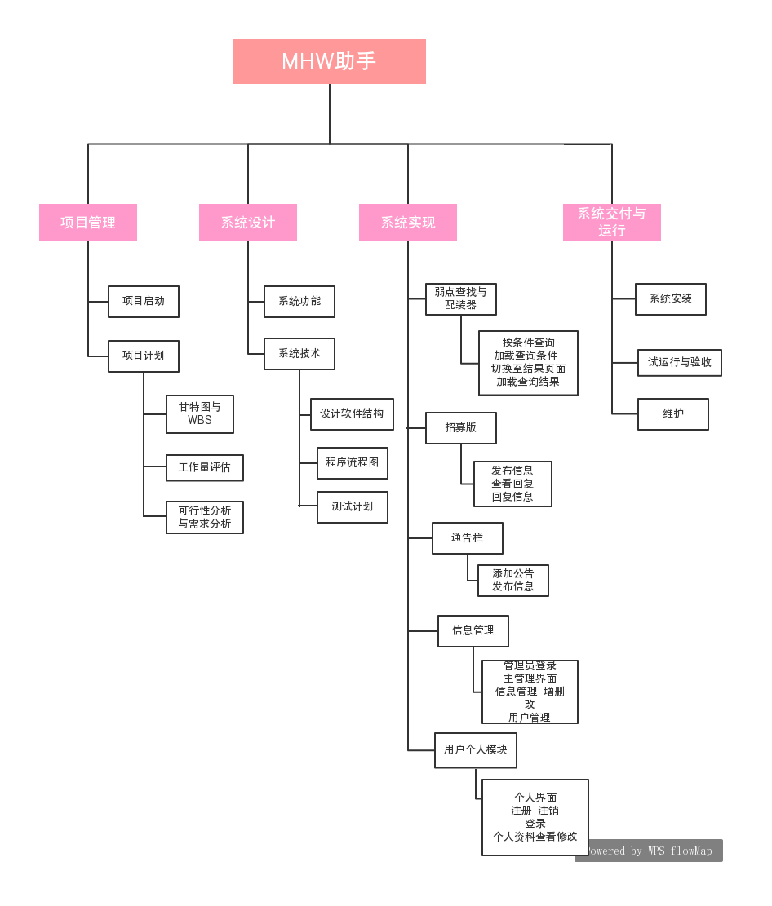

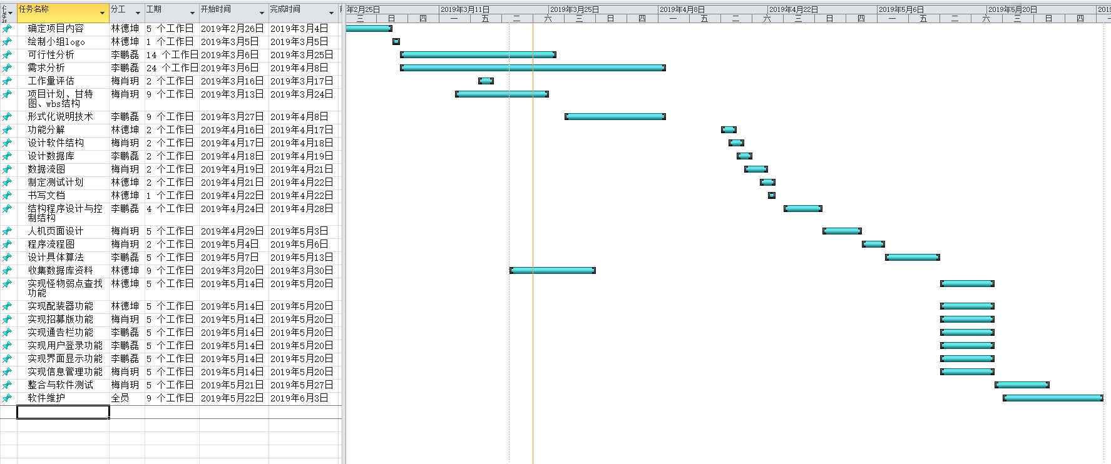

流程计划

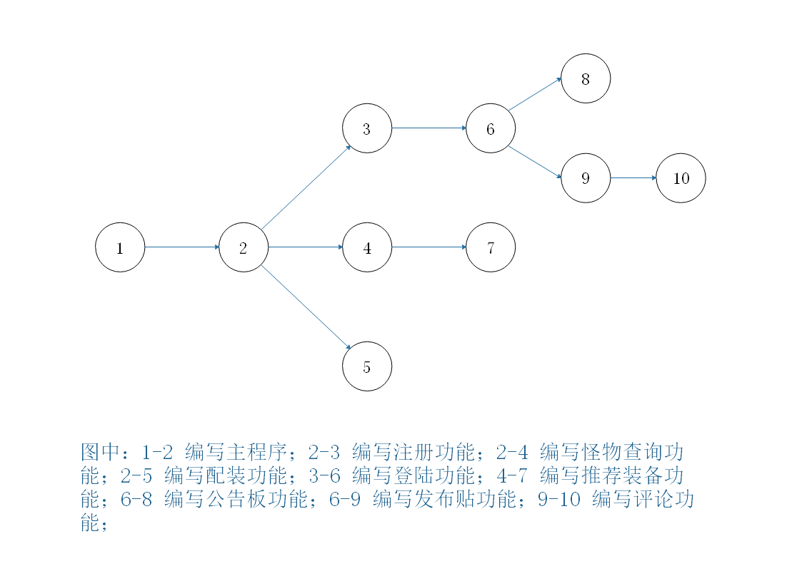

### 五、项目交付件

|  |  |
| --- | --- |
| 交付件 | 负责人 |
| 收集资料 | 林德坤 |
| 怪物弱点查找 | 林德坤 |
| 配装器 | 林德坤 |
| 招募版功能 | 梅肖玥 |
| 通告栏功能 | 李鹏磊 |
| 用户登录功能 | 李鹏磊 |
| 界面功能 | 李鹏磊 |
| 信息管理功能 | 梅肖玥 |
|  |  |

### 六、需求变更管理

开发过程中，对于新的需求，双方需参照《软件设计说明书》来判定，如果属于说明书里面没有的新出现的功能要求，则属于需求变更。

系统交付后，对于新出现的功能或已有功能的改变，也属于需求变更的范畴。

双方共同评估其对项目范围、设计、交付时间、质量和成本等方面的影响，并根据影响的大小来确定是否实施。

### 七、参考资料

**软件工程导论（第6版）（**张海藩、牟永敏 编著 2013年8月，清华大学出版社 ISBN：978-7-302-33098-1**）**

**灰机wiki（**<https://mhw.huijiwiki.com/wiki/>**）**

**我們一起狩獵吧! | MHW 魔物獵人中文攻略 wiki（**<https://www.mhchinese.wiki/>**）**

**App《mhw伙伴》（**https://weibo.com/mhwo**）**

**如何打造一份it项目计划书(作者：biubiuli** 来源：CSDN 原文：https://blog.csdn.net/biubiuli/article/details/79376287 )

**市场调查报告（https://downdoc.wjx.cn/statdown/36329795/%E5%85%B3%E4%BA%8EMHW%E5%8A%A9%E6%89%8B%E7%B1%BB%E8%BD%AF%E4%BB%B6%E7%9A%84%E7%94%A8%E6%88%B7%E8%B0%83%E6%9F%A5_36329795.docx?Expires=1553282408&OSSAccessKeyId=LTAIkYiHONyE2mHz&Signature=%2Fs5sBvHMaPzvOjMjCzKdl%2FfuXUE%3D&from=singlemessage&isappinstalled=0）**